НВГ № 111 Виробниче навчання

Тема уроку: «Подача напоїв»
Шановні учні, будь ласка. Відпрацюйте самостійно вправи по темі: Подача напоїв». Сфотографуйте і дайте коротку відповідь на питання відправте на мою електронну почту:
osadcuknatalia266@gmail.com.

Інформація до теми:

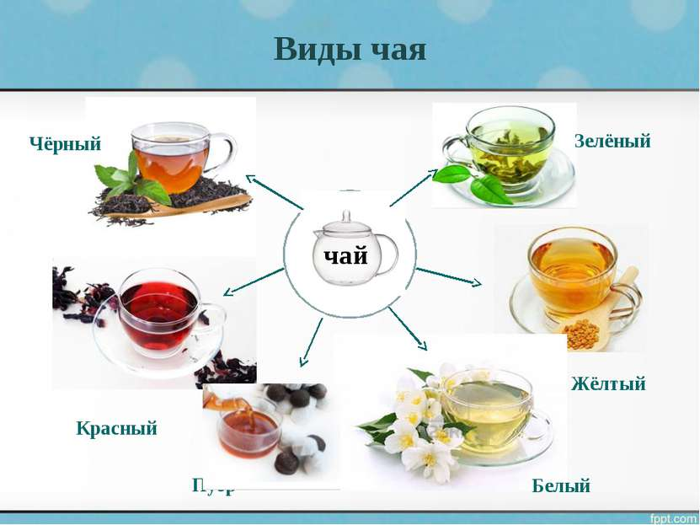

- Правила подачі гарячих і холодних напоїв: https://pidruchniki.com/1259060545008/turizm/pravila_podachi_garyachih_holodnih_napoyiv;
https://studfile.net/preview/5642482/page:18/.
- Подача гарячих напитков: http://www.myshared.ru/slide/766526/
3). Подача чая:
https://naurok.com.ua/prezentaciya-garyachi-napo-klasifikaciya-chayu- 46930.html.
- Подача кави: https://ppt-online.org/123301

- Це цікаво: «Что такое культура подачи кофе»: http://piterstory.com/specials/obshestvo-potrebleniya/kultura-podachi-kofe

Подача кави в ресторанах:
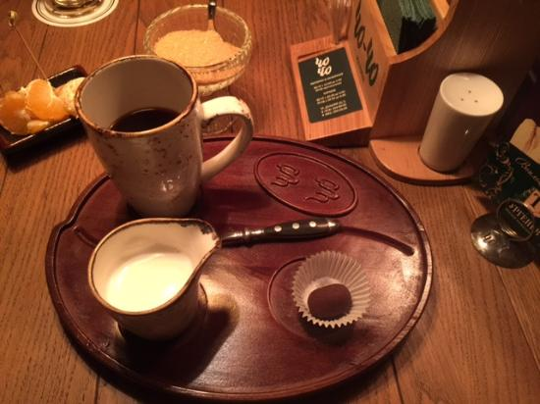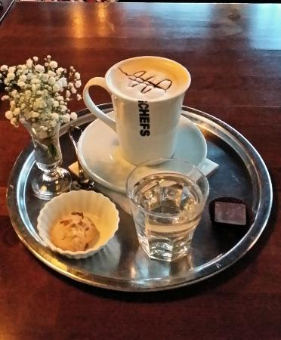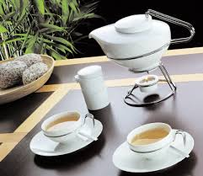

Домашнє завдання:

- Повторити пройдені теми: https://thepresentation.ru/eda-i-kulinariya/obsluzhivanie-posetiteley-vstrecha-posetiteley-i-priem-zakaza-podacha-blyud-i-napitkov
- Які види чаю та кави ви можете приготувати і подати? Зробіть фото і пришліть.
3.) Як називається кава? :
а).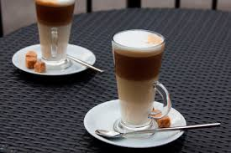 б) 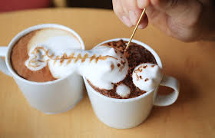

4.)Які ви знаєте ще гарячі та холодні напої? Відповідь дайте будь ласка з допомогою фото.

5.)Презентація для підніття настрою: https://event.ru/details/rezultativnaya- podacha-10-yarkih-idey-prezentatsii-blyud-i-napitkov/.
http://chaemania.ru/traditsii-chaepitiya-v-rossii/.
http://chaemania.ru/chajnaya-tseremoniya-v-kitae/.
http://chaemania.ru/traditsii-chaepitiya-v-anglii-istoriya-i-sovremennost/

Дякую за увагу. Чекаю ваших відповідей.

